老宿舍楼现状说明
1、基本情况
宿舍楼位于北京光华荣昌汽车部件有限公司厂区内，结构形式为三层砖混结构，主要特征如下：
内墙及顶棚：卫生间贴200*300墙面砖，其余房间墙面腻子打底，面涂白色涂料（2018年新装修）；
地面：一至三层走廊、大厅及各房间均为瓷砖地面（除西段房间内地面，其余为2018年新装修）；
门窗：一至三层均为套装门和塑钢窗（2018年新装修换新木门）；
外墙：水泥砂浆抹灰，刷乳胶漆。
共有20平方米以上的单独标准间70间，套间2间。其中：标准间带厕所及洗澡间的房间有56间，不带厕所的标准间14间，套间带厕所及洗澡间的有2个套间。
2、人员配置
目前宿舍配备宿舍管理人员1名，负责宿舍日常管理及消防、安全管理，保洁人员1名（保洁公司委派），负责宿舍楼内公共区域卫生。
3、清洁卫生环境
每个房间配备垃圾桶一个，宿舍内卫生由住宿人员自己负责。一至三层公共卫生间各设置一个垃圾存放点，由保洁人员定时清理（每天清理），公共区域（如楼梯、走廊、大厅等）卫生由保洁人员负责打扫。
4、安全
宿舍各层配备4kg干粉灭火器6具（共18具），消火栓4个（共12个），用电线路均安装漏电保护器（2018年新装修更换新线路，包括网线、电源线等）。
公司安全员及宿舍管理员每周抽查一次宿舍房间，每月全部检查一次。与所有住宿人员签订了住宿安全协议书。
5、便利性舒适性（水、电、暖、网络）
冷水24小时供应，热水分时段供应，且冷热水均安装计量水表；用电24小时供应，且各房间分装独立电表；采暖季供暖正常；网络线路已敷设，需自行付费申请方可开通。各房间安装了空调（两个房间没有空调于2019年夏季前修旧空调安装到位）。目前，流村的村民房屋出租类似本公司的房间租价到了每间800元，总经理2018年11月5日批示了收费标准，总经理的意思是新入公司的大学生不收费，但现在新入公司的大学生很少，住西段大学生房间的多数人为老员工，东段及西段地面为全部新铺地砖，东段无厕所的房间总经理批每间400元、中段每间600元、西段带厕所但地面未更换且规定是三人间，所以物业部定的是每间房500元。若考虑人员稳定性，人力资源可请示总经理减半收费。
另外：公司安装了太阳能洗澡设备，现使用基本稳定。水路及电路出现异常，做到了及时修复。
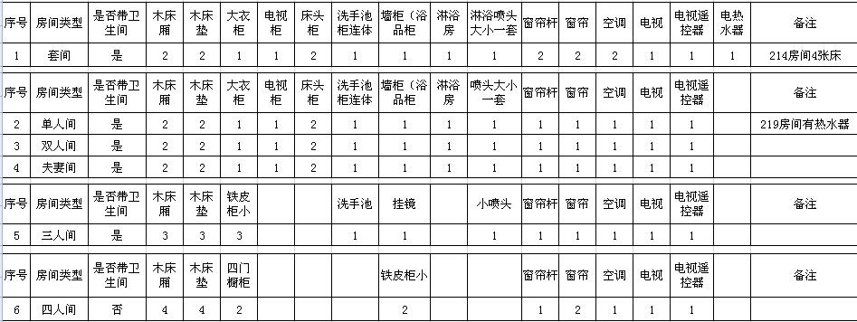
6、各类型房间具体配置

物 业 部
2019年4月8日

